|  |
| --- |
| МИНОБРНАУКИ РОССИИ |
| Федеральное государственное бюджетное образовательное учреждение высшего образования **«МИРЭА − Российский технологический университет»**  **РТУ МИРЭА** |

Институт информационных технологий (ИИТ)

Кафедра практической и прикладной информатики (ППИ)

**ОТЧЕТ ПО ПРАКТИЧЕСКОЙ РАБОТЕ**

по дисциплине «Микросервисная архитектура»

**Практическое задание № 2**

|  |  |  |  |
| --- | --- | --- | --- |
| Студент группы ИНБО-01-17 | *ИКБО-25-20, Валиков Кирилл Юрьевич* | (подпись) | |
| Преподаватель | *Лаптев И.В.* | (подпись) | |
| Отчет представлен | «___»________202__г. | |  | |

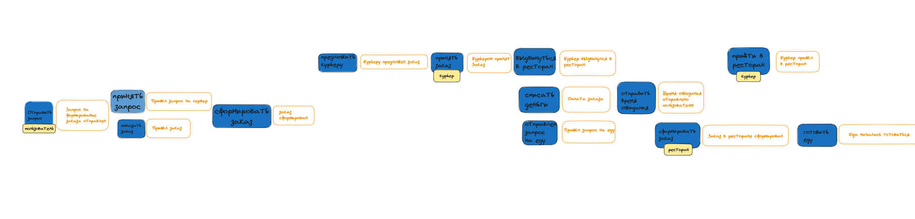

Рисунок 1 – команды и действующие лица предметной области ч.1

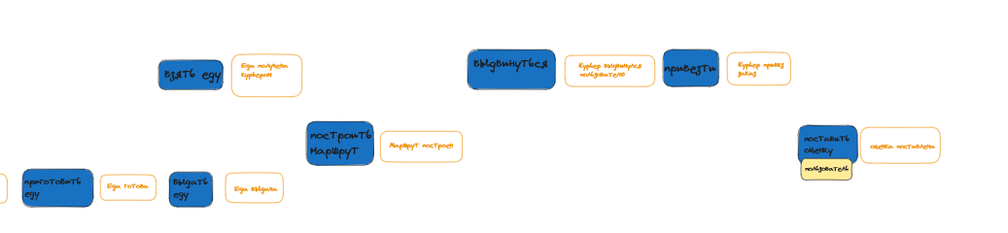

Рисунок 2 – команды и действующие лица предметной области ч.2

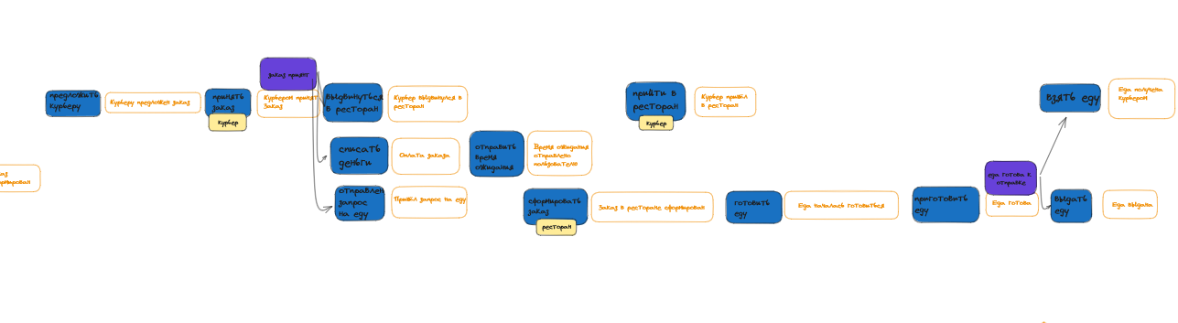

Рисунок 3 – бизнес-правила ч.1

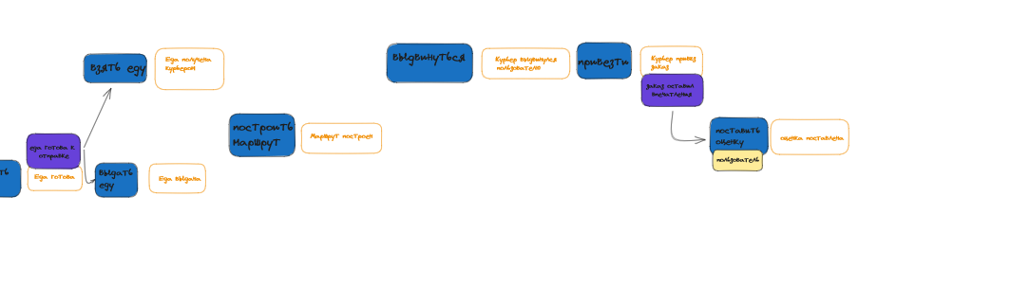

Рисунок 4 – бизнес-правила ч.2

**Глоссарий**

Сервер – ПО ответственное за уведомление ресторанов, курьеров, и пользователей о текущем состоянии заказа.

Ресторан – посредник, выполняющий услуги по приготовлению еды.

Курьер – человек занимающимся перевозкой товара от ресторана к пользователю.

Пользователь – человек запрашивающий заказ по доставке выбранной им еды в приложении.

Заказ – услуга, запрашиваемая пользователем.

Впечатления от заказа – положительные эмоции способные побудить пользователя к выставлению оценки.

Оценка – внутренняя система счисления для сравнения и подсчёта эффективности работы курьеров.